Exercendo a lógica matemática

1. Três amigos, Irisdelfane, Ocricocrideson e Tuzleudson, têm cada um, um único transporte. São eles: uma bicicleta, uma moto e um carro, não necessariamente nessa ordem. Sabe-se que:
Tuzleudson não anda de carro;
Irisdelfane não anda de moto;
Ocricocrideson anda de carro.

Preencha o quadro de dupla entrada e encontre a resposta correta para o desafio:

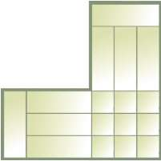
a) Irisdelfane tem uma moto.
b) Tuzleudson não tem uma moto.
c) Ocricocrideson não tem um carro.
d) Irisdelfane não tem um carro.
e) Ocricocrideson tem uma bicicleta.

2. Agora é hora de se divertir com um jogo de lógica, no desafio da travessia do Lobo e ovelha. Entre no link: https://rachacuca.com.br/jogos/o-lobo-e-a-ovelha/
Não se esqueça de permitir o Flash, no cadeado do canto esquerdo da barra do Chrome.

